Раздел | Описание
О компании | ВашРемонт - платформа для управления строительными и ремонтными проектами. Миссия: сделать процесс ремонта прозрачным и комфортным для всех участников стройки.
Цель лендинга | Основная цель - генерация заявок на демо-доступ к платформе через форму захвата, популяризация продукта и сбор обратной связи.
Целевая аудитория | 1. Владельцы квартир/домов (30-65 лет), делают ремонт "под ключ" или масштабную перепланировку.  Например: наняли бригаду, но вынуждены постоянно контролировать процесс лично или через чаты. Не видят реального прогресса и трат.  2. Команды из 3-10 человек. Работают на частный сектор. Хотят роста и хорошей репутации.  Например: работают в 5-7 чатах одновременно. Информация (фото, чеки, задачи) теряется. Клиенты постоянно отвлекают звонками.
Регион присутствия | Россия (все регионы) ZOV
Фирменный стиль | 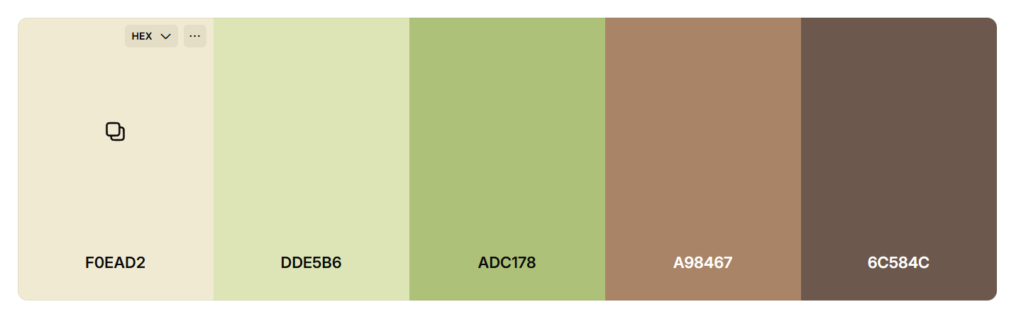 Нравятся такие 5 цветов или их оттенки  https://coolors.co/palette/f0ead2-dde5b6-adc178-a98467-6c584c  За основу для фонов разных разделов брать первый и второй цвета (можно схожие оттенки), выбор цветов для акцентов на своё усмотрение.
Визуальный контент | Есть фотографии домов типо: до/после фотки.  https://lifehacker.ru/do-i-posle-foto-remonta/  Фото брать отсюда, 5 и 9 варианты
Функциональные требования | Плавная прокрутка к якорям  Слайдеры "до/после" с drag-n-drop (для дашборда с отзывами)  Анимации появления при скролле  Форма с валидацией (имя, email и телефон)  Адаптивное меню на мобиле
Дополнительные замечания | Срок реализации 10 дней, если можно быстрее, скидывай на просмотр. Логотип рисуется.
Референсы | https://referest.ru/screens/hh-ru-21 - также понравилась общая структура, расположение пунктов на отдельных карточках  https://referest.ru/screens/hh-ru-6 - также структура понравилась, дизайн отдельных блоков и разделов прикольный  https://referest.ru/screens/etazhi-6  https://referest.ru/screens/yandex-2
Стек разработки | На свой вкус
Контент снизу, а вообще, можно и креативить.

Примерное представление, как выглядит лендинг:

HEADER
Логотип: " (лого) ВашРемонт"

Навигация:
- "О продукте"
- "Преимущества"
- "Кейсы"
- "Демо"

Кнопка CTA: "Получить демо"

HERO SECTION
Заголовок H1: "Управляйте ремонтом без стресса"

Подзаголовок: "Единая платформа для заказчиков и строительных бригад. Контролируйте бюджет, сроки и качество работ онлайн"

Кнопка CTA: "Попробовать бесплатно"

ABOUT SECTION (
Заголовок H2: "Как работает ВашРемонт?"

Подзаголовок: "Платформа, которая заменяет десятки чатов, звонков и таблиц"

Основной текст: "ВашРемонт — это цифровое рабочее пространство, где заказчики и строительные бригады взаимодействуют эффективно. Больше никаких потерянных чеков, неясных сроков и конфликтов."

Фичи: (Иконки на своё усмотрение)
1.Заголовок: "Планирование и задачи"
Текст: "Четкие этапы работ с дедлайнами и ответственными"

2.Заголовок: "Финансовый контроль"
Текст: "Автоматический учет расходов в бюджете и смете"

3.Заголовок: "Фотоотчеты"
Текст: "Регулярные отчеты о прогрессе с привязкой к этапам"

Сделать справа от текста и фич дашборд, в будущем заменить на экран телефона:
Заголовок: "Дом заказчика"
- "Прогресс ремонта: 65%"
- "Бюджет: 150 000₽ / 200 000₽"
- "2/3 этапов"

ADVANTAGES SECTION (Ключевые KPI)
Заголовок H2: "Почему выбирают ВашРемонт?"

Подзаголовок: "Ключевые преимущества для вашего комфорта"

Карточки:
1. Заголовок: "Экономия денег"
Текст: "Средняя экономия 15-30 тыс. рублей на проекте за счет прозрачного учета расходов"

2. Заголовок: "Экономия времени"
Текст: "10+ часов в неделю на контроле ремонта. Все задачи и отчеты в одном месте"

3. Заголовок: "Защита от конфликтов"
Текст: "Все работы и материалы документально подтверждены. Никаких спорных ситуаций"
CASE STUDIES SECTION (Раздел реальных кейсов)
Заголовок H2: "Реальные кейсы"

Подзаголовок: "Успешные проекты, реализованные с ВашРемонт"


Фотки стройки по ссылки до/после в таком формате
Проект 1:
- Заголовок: "Ремонт на кухне"
- Метка: "Ростов-на-Дону", "⏱️ 2 месяца"
- Статистика:
* "250 000р" - "Бюджет"
* "20 дней" - "Сэкономлено"
- Отзыв: "Раньше тратил все выходные на контроль ремонта в других комнатах квартиры. С ВашРемонт проверял прогресс преобразования кухни всего 10 минут в день!"
- Клиент: "Алексей Семенов", "Владелец квартиры"

Проект 2:
- Заголовок: "Косметический ремонт туалетав"
- Метка: "Краснодар", "⏱️ 1.5 месяца"
- Статистика:
* "100 000р" - "Бюджет"
* "5 дней" - "Сэкономлено"
- Отзыв: "Ремонт туалета в прошлом доме обошёлся в 200 000р. ВашРемонт дал полную прозрачность всех расходов. В этот раз потратили в 2 раза меньше, а результат намного лучше!"
- Клиент: "Мария Ковалева", "Владелица дома"

STATS SECTION (Раздел статистики)
Заголовок H2: "ВашРемонт в цифрах"

Статистика:
- "500+" - "Довольных клиентов"
- "10 000+" - "Часов сэкономлено"
- "60 000р" - "Средняя экономия клиентов"
CTA SECTION (Форма захвата)
Заголовок: "Готовы начать?"

Подзаголовок: "Получите демо-доступ к платформе и убедитесь в её эффективности"

Форма:
- Заголовок формы: "Запросить демо-версию"
- Поля:
* "Ваше имя"
* "Ваш email"
* "Ваш телефон"
- Кнопка: "Получить демо-доступ бесплатно"
- Текст соглашения: "Нажимая кнопку, вы соглашаетесь с политикой конфиденциальности"

Блок менеджера:
- Фото:

- Имя: "Анастасия, ваш персональный консультант"
- Текст: "Помогу освоиться на платформе и отвечу на все вопросы"

FOOTER (Подвал)
- Название: "ВашРемонт"
- Слоган: "Ремонт без стресса и конфликтов"

Контакты:
- Телефон: "+7 (951) 519-25-62"
- Email: "masolove@sfedu.ru"

Юридическая информация:
- "Разработано в рамках Федерального проекта «Технологии»"
- "Южный федеральный университет | Акселератор SBS 2025"
- Ссылка: "Политика конфиденциальности"

